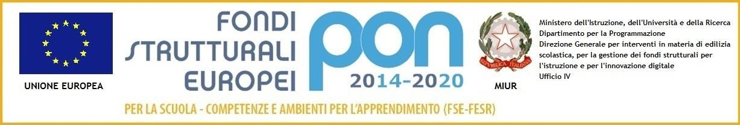
ISTITUTO COMPRENSIVO “A. ANGIULLI – DE BELLIS” Via Carlo Poerio, 31 – 70013 CASTELLANA GROTTE (BA) Tel./Fax 0804968198 - Cod. Min. BAIC82700Q - Cod. Fisc. 93423110720 e-mail: baic82700q@istruzione.it PEC: baic82700q@pec.istruzione.it Sito internet:www.icangiullidebellis.edu.it
Codice Univoco Ufficio: UFB12V

Prot. n. 0001744/I.1 Castellana Grotte, 06/03/2020

AI DOCENTI
A TUTTE LE FAMIGLIE DEGLI ALUNNI
Al sito web

e p.c. AL DSGA

OGGETTO Attivazione della didattica a distanza.

Secondo quanto prescritto dal DPCM del 4 marzo 2020 art, 1, comma 1, punto g): “i dirigenti scolastici attivano, per tutta la durata della sospensione delle attività didattiche nelle scuole, modalità di didattica a distanza avuto anche riguardo alle specifiche esigenze degli studenti con disabilità” al fine di ovviare parzialmente alla sospensione delle attività didattiche.
A tal proposito, quindi, in considerazione del fatto che tale misura non prevede il coinvolgimento degli organi collegiali (la cui convocazione, oltretutto, contravverrebbe alle precauzioni igienico-sanitarie previste in altre parti del decreto stesso) e non prevede la facoltà, ma l’obbligo per i dirigenti di attivare la didattica a distanza, avendo particolare riguardo alle esigenze degli studenti con disabilità, si invitano TUTTI i docenti dell’Istituto a voler cortesemente predisporre alcuni materiali per il lavoro individuale a casa degli alunni.
Del resto, il provvedimento di sospensione dell’attività didattica, legata all’emergenza sanitaria per il Coronavirus, non coglie impreparato il nostro Istituto Comprensivo “Angiulli - De Bellis”, che, aderendo da anni al movimento delle Avanguardie Educative, è promotore di idee per una didattica innovativa (flipped etc.)
I precitati materiali didattici per il lavoro individuale degli studenti, quindi, potranno essere condivisi, a seconda delle indicazioni fornite da ciascun docente ai propri studenti, attraverso i seguenti canali:
- Registro elettronico di classe, attraverso il quale si possono
1) inviare materiali nella sezione didattica;
2) inviare e ricevere elaborati attraverso la sezione compiti (interna a didattica);
- Altre modalità se già in uso nelle ordinarie attività didattiche (es. Google Drive, We School (piattaforma gratuita che consente la trasmissione di “live”, etc.).
Difatti, è già stato potenziato l’uso dello strumento registro elettronico per lo scambio e la condivisione di materiali didattici ed eventuali esercizi e sono stati diffusi tutorial in modo da rendere il sistema accessibile anche a chi è meno esperto nell’uso dei media così come si è provveduto ad attivarsi in piattaforme per la trasmissione in streaming sia di lezioni che di incontri di gruppi di lavoro tra docenti e con la dirigenza.
Inoltre, dal momento che nella scuola primaria lo strumento registro elettronico non è ancora aperto alle famiglie e considerata, pertanto, la difficoltà per i più piccoli di gestire autonomamente le nuove tecnologie, i docenti assicureranno la continuità dell’attività didattica nelle modalità che riterranno più opportune anche in considerazione del fatto che dovranno affidarsi alla disponibilità delle famiglie.
Si assicurerà, pertanto, la continuità del percorso didattico di ogni alunno così da sviluppare quelle competenze già usate durante l’ordinaria attività didattica, affiancati comunque dalla costante guida dei docenti impegnati a fronteggiare con professionalità e competenze la situazione straordinaria.
Con la cortese richiesta ai genitori rappresentanti di classe, che si ringraziano, di diffondere le informazioni contenute nella presente ai genitori delle rispettive classi e confidando nella fattiva collaborazione di tutte le famiglie e del personale scolastico in un momento così delicato per la vita del nostro Paese, si ringrazia per la collaborazione.

IL DIRIGENTE SCOLASTICO
Dott. Gerardo MAGRO

